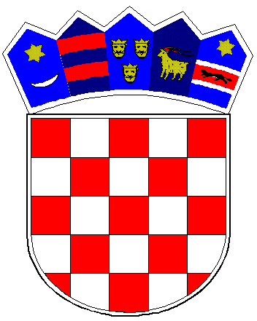
REPUBLIKA HRVATSKA
VUKOVARSKO-SRIJEMSKA ŽUPANIJA
OPĆINA TOMPOJEVCI
OPĆINSKO VIJEĆE
KLASA: 320-02/21-01/15
URBROJ: 2196/07-02-21-13
Tompojevci, 22.prosinac 2021. godine

Na temelju članka 29. Statuta općine Tompojevci ( «Službeni vjesnik» Vukovarsko-srijemske županije br. 04/21) i Odluke o raspisivanju javnog natječaja za zakup poljoprivrednog zemljišta u vlasništvu Općine Tompojevci, KLASA: 320-02/21-01/15, URBROJ: 2196/07-03-21-2, od 14.10.2021. godine, Općinsko vijeće Općine Tompojevci na 5. sjednici održanoj dana 22. prosinca 2021. godine, donijelo je:

O D L U K U
o izboru najpovoljnije ponude za zakup poljoprivrednog zemljišta
u vlasništvu Općine Tompojevci

Članak 1.
Prihvaća se kao najpovoljnija ponuda za zakup poljoprivrednog zemljišta u vlasništvu Općine Tompojevci, sukladno javnom natječaju objavljenom na oglasnoj ploči i web stranici Općine Tompojevci dana 08. studenog 2021. godine, od Dorijana Račmana, nositelja OPG iz Čakovaca, Šandora Petefija 43, za dio k.č. 374, k.o. Čakovci, u naravi oranica, površine 4680 m2, početna cijena 1.170,00 kn, ponuđena cijena za 1. godinu zakupa 1.500,00 kuna.

Članak 2.
Zakupnina za nekretninu označenu u članku 1. ove Odluke u iznosu od 1.500,00 kn za jednu kalendarsku godinu plaća se za prvu godinu prilikom sklapanja ugovora o zakupu, a za ostale godine zakupa, najkasnije do 31.10. tekuće godine za narednu godinu.

Članak 3.
Na temelju ove Odluke Općinski načelnik i izabrani ponuditelj sklopit će ugovor o zakupu poljoprivrednog zemljišta u vlasništvu Općine Tompojevci na period od pet godina.

Članak 4.
Ova Odluka stupa na snagu osmog dana od dana objave u «Službenom vjesniku» Vukovarsko-srijemske županije.

Predsjednik Općinskog vijeća
Ivan Štefanac

